1. Dags för första säljinsatsen för laget P17!
Varför behöver vi en lagkassa? Alla lag i TIF Fotboll är med och sätter av pengar till konstgräsfonden så att det finns medel att byta ut konstgräsmattan när det är dags om några år. Utöver det behöver vi samla in pengar för att lagkassan ska kunna betala lagets deltagande i cuper framöver.

2. Vi startar med försäljning via Ravelli.
Ravellis sortiment är brett och djupt. Här finns något för alla och det är ett väldigt enkelt koncept både för köpare och säljare. En fördel är också att köparen kan få leveransen hemskickad till sin egen adress om hen valt direktleverans och betalning via Klarna. Det är fri frakt! Det går också att beställa till säljaren om kunden hellre vill det isåfall tar säljaren betalt i samband med att paketen delas ut . Pris per paket är: 100kr, 150kr, 200 kr och 250kr.

Säljer laget mer än 150 paket får vi +5 kr extra per alla sålda paket. Säljer vi 151 paket tjänar via ca 9tkr. Säljer vi 250 paket (ca 10 var) blir det ca 15tkr till lagkassan.

3. Hur går försäljningen till?
a. Laget P17 har en säljportal på ravelli.se. Säljperiod till och med 24/10. Leverans ca V. 44 – 45
b. Alla spelare i P17 (säljare) registrerar sig via denna länk: https://partner.ravelli.se/se/register/11809-tenhults-if-p17/25120-tenhults-if-p17
Ni registrerar mail och får därmed mail sina inloggningsuppgifter. Iom registrering skapas en shop per säljare där ni själv kan se hur ni ligger till. Använd barnets namn men förälders adress enligt nedan
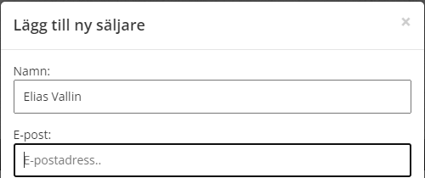

När ni registrerat er som säljare syn QRkod till er egen webbshop samt en länk ni kan dela till familj och vänner. I länken ”säljmaterial” finns en folder för ditt barn som man kan skriva ut och lägga på jobbet med qrkod så att köparen kommer direkt in på ditt barns webshop. Se printscreens nedan

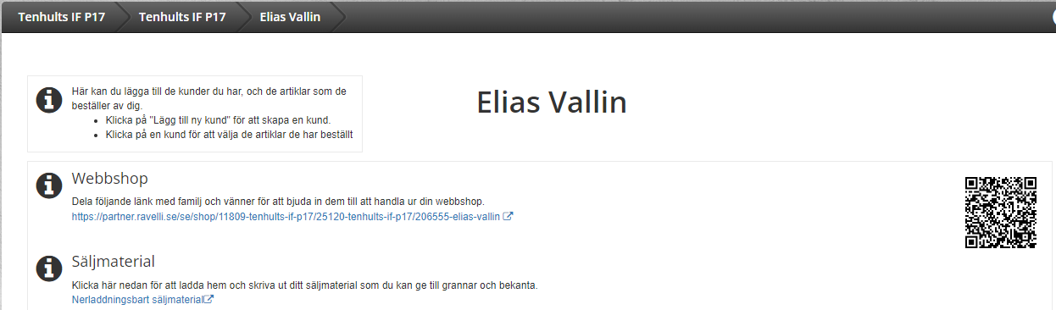
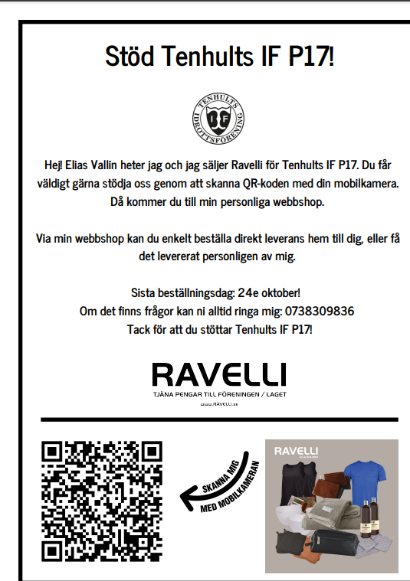
c. Bifogat i detta mail ser ni säljkatalogen i PDF-format. Nästa helg kommer vi även dela ut fysiska kataloger med ett ”säljarblad”. Går man runt med fysisk katalog registrerar man ändå försäljningen digitalt i webbshopen förslagsvis genom att köparen får scanna säljarens QR kod.

d. Alla bör sälja minst 5 paket, men helst 10 paket. Mer försäljning nu innebär att det dröjer längre innan nästa säljinsats. När ni loggar in i webbshopen ser ni löpande hur mycket som spelaren sålt för. En del har enklare att sälja och en del svårare men tillsammans siktar vi så högt som möjligt!

e. Tips är att ni delar era ”webbshopar” med alla ni känner i hela Sverige och ber dem handla/stötta ert lag. Eftersom det är fri frakt (inom Sverige) så spelar det ingen roll vart i Sverige köparen bor.

f. Det finns QR kod på katalogen för att komma till lagets webbshop. Därefter anges säljarens ”säljarkod” för att försäljningen ska hamna på säljaren/spelarens egna webbshop. Säljare

4. Frågor?
Förmodligen massor, men det verkar vara ett smidigt koncept. Läsa på Ravelli’s hemsida vid frågor eller hör av er till Emil.
Om ni orkat läsa ända hit får ni här den korta versionen av vad vi ska göra.
Logga in på länken https://partner.ravelli.se/se/register/11809-tenhults-if-p17/25120-tenhults-if-p17 och registrera spelaren/ert barn. Skicka webblänken för ert barns webbshop till alla ni känner så sköter köparna försäljningen själva. Skriv ut foldern från er webbshop och sprid till alla ni känner och inte känner på jobb osv. Vill man ha MVG+ i betyg lägger man till den personliga kontakten IRL och går runt hos grannar, släkt och vänner med den fysiska eller digitala katalogen och kör ”jultidningsförsäljningsvarianten”. Svårt att säga nej till en 7-åring som står med ett par hundögon och berättar att de gärna vill åka på cup nästa år om laget får ihop tillräckligt med pengar.

/Emil 0738309836
(Svarar jag inte skicka ett sms så ringer jag upp)

